**  **

**МУНИЦИПАЛЬНОЕ БЮДЖЕТНОЕ ОБЩЕОБРАЗОВАТЕЛЬНОЕ УЧРЕЖДЕНИЕ**

**«СРЕДНЯЯ ОБЩЕОБРАЗОВАТЕЛЬНАЯ ШКОЛА № 1**

**с. КУЛАРЫ ГРОЗНЕНСКОГО МУНИЦИПАЛЬНОГО РАЙОНА» ЧР**

**ЧР, Грозненский район, Kulari_2015@mail.ru**

**с.Кулары, ул.Новая 132 Тел. 8(928) 739 60 86**

**Информация**

**о работе по профилактике наркомании, алкоголизма и табакокурения среди обучающихся МБОУ «СОШ №1 с.Кулары» за 1 квартал 2017г.**

Одним из приоритетных направлений в деятельности МБОУ «СОШ №1 с.Кулары» является организация работы по профилактике безнадзорности и правонарушений. Среди обучающихся, за 1 квартал была проведена следующая работа:

1.Организация правового просвещения учащихся и родителей.

2.Организация и проведение мероприятий в рамках профилактики наркомании, алкоголизма и табакокурения.

Реализация деятельности в этом направлении осуществлялась через следующие формы работы: тематические и информационные классные часы на тему: «Нет вредным привычкам», «Здорово жить» «Мы любим спорт», «Мы против наркотиков», «Чистота залог здоровья» круглые столы, родительские собрания, встречи с сотрудниками правоохранительных органов, медработниками, участие в конкурсах и спортивных мероприятиях.

Основной формой правового просвещения родителей является родительское собрание. В соответствии с планом, в течение отчетного периода на родительском собрании, в числе других, рассматривались вопросы правовой грамотности родителей, профилактики табакокурения, алкоголизма и пагубных привычек, безопасности, наркозависимости, например:

* Общешкольное родительское собрание «О пагубности влияния психоактивных веществ и курительных смесей».

В течение 1 квартала на всех классных родительских собраниях (январь, февраль, март) в числе других вопросов обязательными для рассмотрения и обсуждения были вопросы профилактики правонарушений и пропаганды здорового образа жизни среди несовершеннолетних.

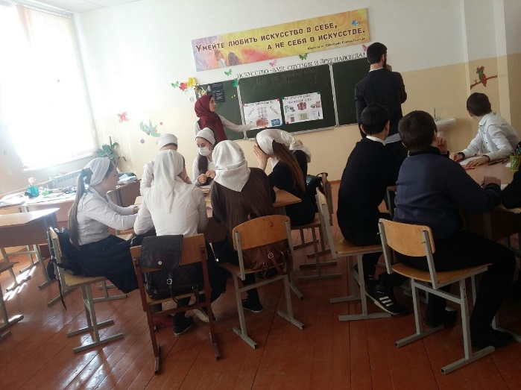 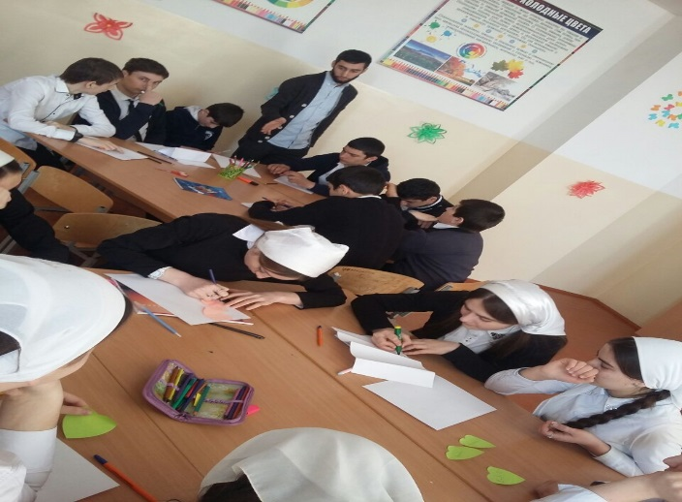

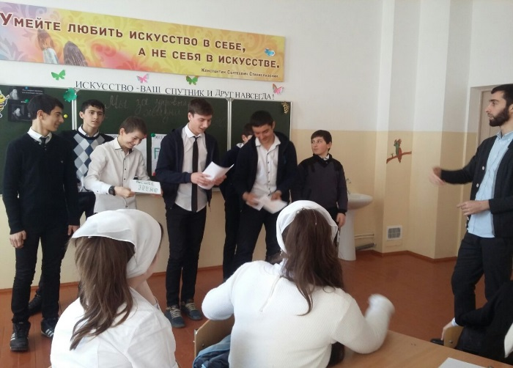 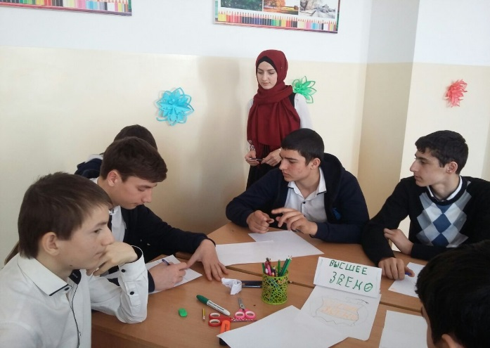

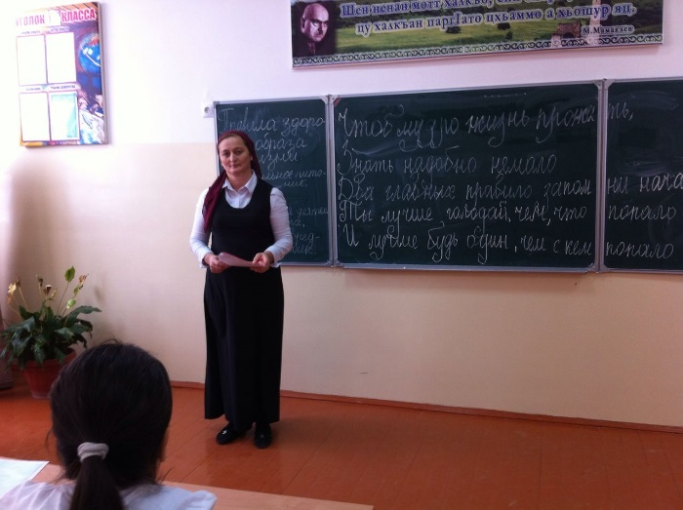 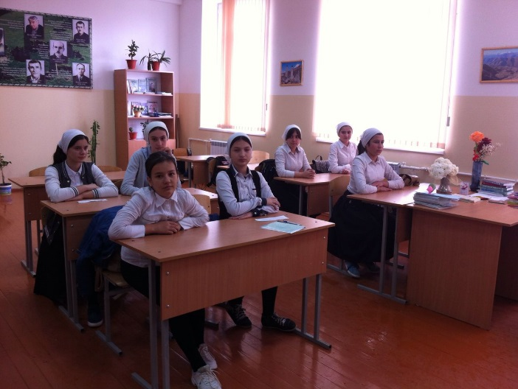

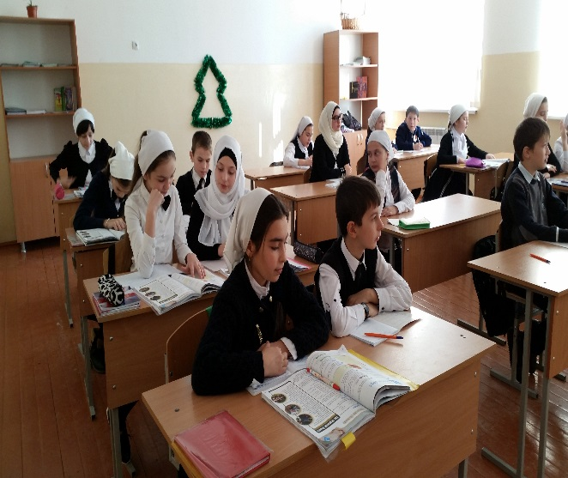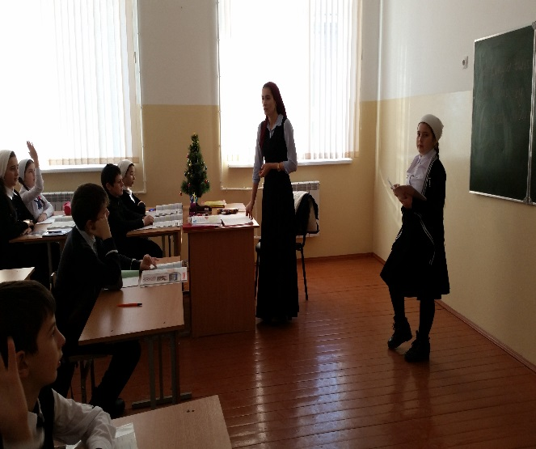

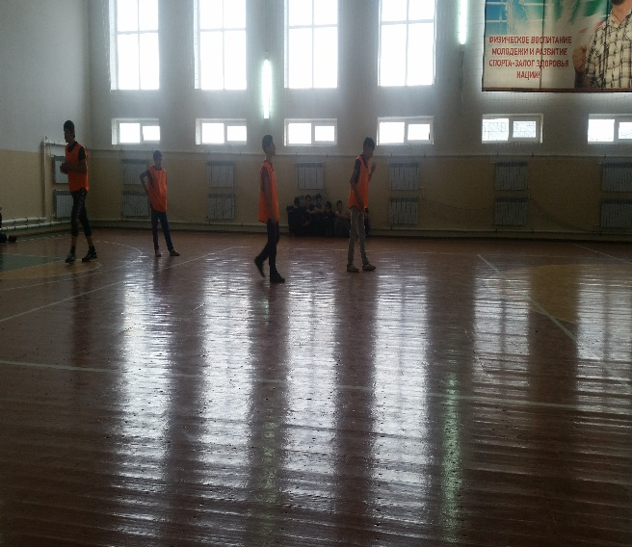 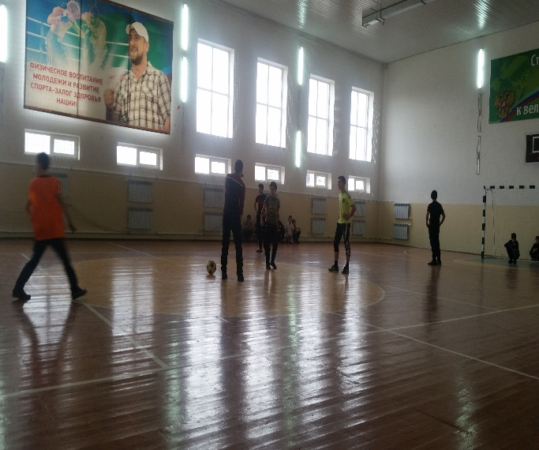

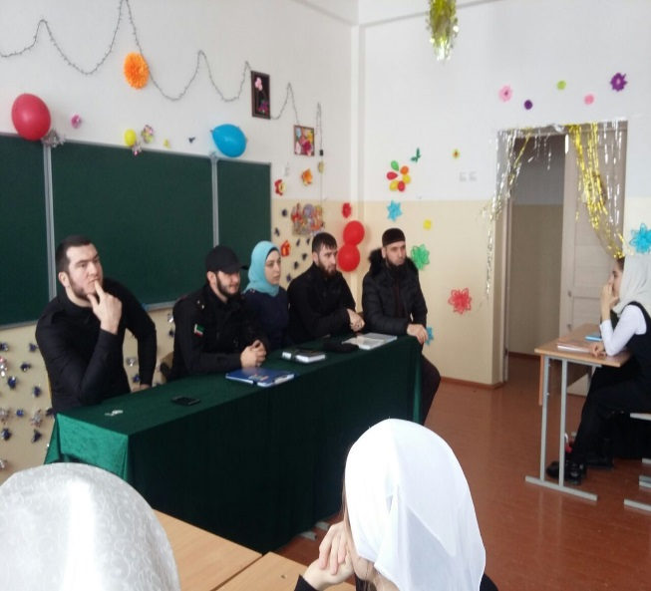 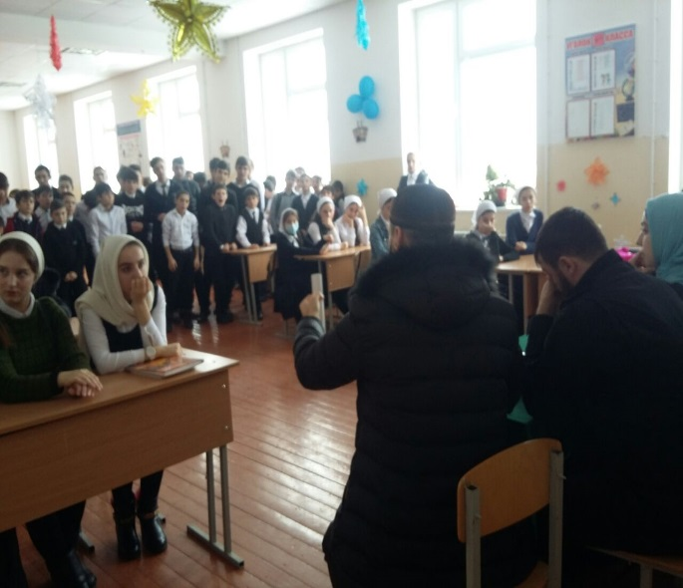

РОДИТЕЛЬСКОЕ СОБРАНИЕ

